Министерство образования, науки и молодежной политики

Нижегородской области

Государственное бюджетное профессиональное образовательное учреждение

«Нижегородский Губернский колледж»

|  |
| --- |
| Допустить к защите  Зам. Директора по УР  О.Ю. Овчинникова  \_\_\_\_\_\_\_\_\_\_\_\_\_\_\_\_\_\_\_\_  «\_\_\_»\_\_\_\_\_\_\_\_ |

Курсовая работа

**на тему: Разработка корпоративного дизайна и веб-сайта для сервиса по прокату автомобилей.**

**Курсовая работа**

Специальность **09.02.07 Информационные системы и программирование**

Выполнил

Студент \_\_\_\_\_\_\_\_\_\_\_\_\_\_\_\_\_А.А. Артамонова

(подпись)

Группа 32В курс 3

Руководитель \_\_\_\_\_\_\_\_\_\_\_\_О.Н. Муреева

(подпись)

Нижний Новгород

2023 г.

Введение

В настоящее время, динамично развивающийся мир информационных технологий делает важным создание современного веб-сайта для любой компании. Виртуальное пространство стало неотъемлемой частью нашей жизни, где пользователи ищут информацию, сравнивают товары и услуги, и принимают решения о покупке. Именно поэтому актуальность разработки сайта для компании становится неоспоримой.

Разработка сайта предоставляет бесконечные возможности взаимодействия с потенциальными клиентами, делая их доступными ежеминутно. Это позволяет компании увеличить свою видимость и привлечь новых клиентов, что в свою очередь способствует росту доходов. Кроме того, веб-сайт является важным инструментом для установления онлайн-присутствия и создания профессионального имиджа компании. Чрезвычайно важно, чтобы сайт был удобным в использовании, информативным и привлекательным для посетителей.

Следовательно, теме курсовой работы актуальна. Разработка сайта для компании на сегодняшний день стала обязательным элементом успешной бизнес-стратегии, обеспечивая компании конкурентное преимущество и предоставляя возможность привлекать больше клиентов и расширять свою деятельность.

Практическая значимость курсовой работы заключается в том, что теоретические обоснования и разработанный сайт направлены на совершенствование эффективного функционирования компании, оказывающей слуги по прокату автомобилей «Buy&Drive».

Объект исследования – корпоративный дизайн компании, носители корпоративного дизайна.

Предмет исследования – процесс создания корпоративного дизайна и сайта компании.

Целью курсовой работы является разработка корпоративного дизайна и веб-сайта для компании «Buy&Drive».

Для достижения этой цели необходимо выполнить следующие задачи:

1. Изучить понятие корпоративного дизайна и его составляющие.
2. Проанализировать существующее программное обеспечение, предназначенное для разработки логотипов и веб-сайтов.

2. Проанализировать веб-сайты, как носитель фирменного стиля.

3. Разработать корпоративный дизайн компании на основе изучения сферы деятельности / предметной области / целевой аудитории.

4. Создать прототип сайта.

5. Разработать макет сайта в соответствии с прототипом и корпоративным дизайном, используя разработанный логотип.

6. Создать веб-сайт

Курсовая работа состоит из введения, двух глав, заключения и приложений.

В первой главе рассматривается теоретическая составляющая работы: понятие корпоративного дизайна, приведены его составляющие и способы разработки. Описан выбор программного обеспечения разработки и приведены виды сайтов.

Во второй главе проводится обзор и характеристика предприятия, а также представлена разработка корпоративного дизайна, прототипа и макета сайта в соответствии с сферой деятельности, предметной областью, целевой аудиторией компании. А также описание процесса разработки всех частей веб-сайта в соответствии с утвержденным макетом.

1. ТЕОРЕТИЧЕСКИЕ ОСНОВЫ РАЗРАБОТКИ КОРПОРАТИВНОГО ДИЗАЙНА
   1. Понятие корпоративного дизайна и его составляющие

Корпоративный дизайн - это комплексный подход к созданию и поддержанию единообразного стиля и образа компании или организации. Он включает в себя несколько составляющих: 1. Логотип и фирменный стиль: это основные элементы корпоративного дизайна, которые отображают бренд компании и используются на всех её материалах и продукциях. 2. Цветовая палитра: определение основных и вспомогательных цветов, которые будут использоваться на всех материалах компании от визиток и упаковок до сайта и рекламы. 3. Типографика: выбор и использование определённых шрифтов для создания официальных документов, рекламы и других материалов компании. 4. Графические элементы: создание и использование графических элементов, таких как иллюстрации, фотографии, иконки, шаблоны и т.д. 5. Дизайн продукции: разработка единого стиля и образа для продукции компании, такой как упаковка, брошюры, каталоги и т.д. 6. Веб-дизайн: создание и поддержание дизайна сайта компании, который соответствует её корпоративному стилю и образу. 7. Рекламные материалы: разработка дизайна для рекламных баннеров, билбордов, телевизионной и интернет-рекламы компании. Все эти составляющие вместе создают единый и узнаваемый образ компании, который помогает укрепить позиции бренда на рынке и повысить узнаваемость и доверие к компании у клиентов.

* 1. Сайт как носитель фирменного стиля

Современный бизнес все больше и больше осознает важность создания фирменного стиля для повышения узнаваемости и доверия потребителей. И одним из ключевых инструментов для этого является веб-сайт компании. Сайт как носитель фирменного стиля играет важную роль в формировании имиджа бренда и передаче его ценностей и миссии.  
Фирменный стиль включает в себя различные элементы, такие как логотип, цветовая палитра, шрифты, графика и т.д. Применение этих элементов на веб-сайте позволяет создать единый и узнаваемый облик бренда. Например, логотип компании может быть использован в веб-дизайне сайта для усиления брендирования. Также важно использовать цвета, соответствующие корпоративной цветовой схеме, и шрифты, которые отражают стиль и характер компании.  
Кроме отдельных элементов фирменного стиля, важно также создавать единый стиль на всех страницах сайта. Это включает в себя использование одинаковой структуры и дизайна на всех страницах, единый стиль оформления текста и изображений, а также применение общих графических элементов на всем сайте. Такой подход позволяет усилить узнаваемость бренда и создать у посетителей сайта единое впечатление о компании.  
Создание единого фирменного стиля на сайте не только способствует увеличению узнаваемости бренда, но также имеет важное значение для пользовательского опыта. Удобная навигация, четкое оформление информации, приятный дизайн - все это создает позитивное впечатление о компании у пользователей сайта. Поэтому разработка сайта как носителя фирменного стиля должна быть одним из основных приоритетов для любой компании.  
  
Веб-сайт компании играет важную роль в формировании фирменного стиля и брендировании. Правильное использование элементов фирменного стиля на сайте позволяет усилить узнаваемость бренда, создать единый и цельный образ компании, а также улучшить пользовательский опыт. Поэтому разработка сайта должна быть тщательно продумана с учетом фирменного стиля компании.

* 1. Обзор программного обеспечения
     1. программное обеспечение по разработке фирменного стиля

Программы Adobe Photoshop, Adobe Illustrator и Figma - это популярные инструменты, используемые для создания графического контента, включая логотипы. Рассмотрим подробнее каждую из этих программ.

Figma - это инструмент для дизайна интерфейсов и прототипирования, который также хорошо подходит для создания логотипов, особенно для логотипов, которые будут использоваться в онлайн-пространстве. Данная программа распространена среди дизайнеров, веб-разработчиков и маркетологов. В редакторе можно настроить совместную работу, вносить и обсуждать правки, причем как в браузере, так и через приложение на компьютере. Figma предоставляет возможность создавать векторные элементы и масштабировать их без потери качества, что важно для создания логотипов. Его браузерная основа обеспечивает доступность проекта из любого устройства, удобство совместной работы и сохранение проектов в облаке.

Adobe Illustrator - это профессиональный векторный графический редактор, специализирующийся на создании и редактировании векторных изображений, что делает его идеальным для разработки логотипов. Он предоставляет больше удобства для создания и редактирования форм, линий и текста, что важно для создания логотипов. Illustrator обладает более продвинутыми инструментами для создания сложных форм, редактирования линий и текста, что делает его более удобным для разработки сложных и детализированных логотипов. Из-за этого полное изучение его функционала требует дополнительного времени.

Adobe Photoshop - это популярное программное обеспечение для редактирования растровых изображений, создания композиций и обработки графики. Данная программа предоставляет широкие возможности для редактирования и манипулирования растровыми изображениями, что может быть полезно для создания сложных визуальных эффектов в логотипе. Adobe Photoshop дает большую свободу творчества благодаря разнообразным инструментам для рисования, маскирования, наложения текстур и фильтров и отлично подходит для интеграции фотографий и создания логотипов с фотографическими элементами. Однако Photoshop ориентирован на работу с растровой графикой, что означает, что логотипы, созданные в нем, могут иметь ограничения при масштабировании без потери качества, а также создание сложных форм и редактирование векторных элементов может быть менее удобным и эффективным, чем в специализированных векторных редакторах, таких как Adobe Illustrator и другие. Также если рассматривать программу в контексте разработки логотипа, то можно найти такой недостаток как типографика. Несмотря на то, что в Photoshop есть возможность работы с текстом, но его типографические возможности могут быть менее развитыми по сравнению с программами, предназначенными специально для работы с шрифтами и текстом. Подойдет для создания смешанных логотипов, где есть и векторная и растровая графики.

Все вышеизложенное приведем в сравнительной таблице для наглядности, по которой и будет сделан вывод о выборе программы для разработки логотипа

|  |  |  |  |
| --- | --- | --- | --- |
| Признак сравнения | Adobe Photoshop | Adobe Illustrator | Figma |
| Масштабирование векторных изображений | - | + | + |
| Возможность работы при отсутствии интернет соединения | + | + | + |
| Сложное редактирование растровых изображений | + | - | - |
| Наличие более продвинутых инструментов | + | + | - |
| Детальное редактирование текстовых элементов | - | + | + |

Исходя из созданной таблицы сравнения трех программ, можно сделать вывод, что в контексте разработки логотипа наиболее удачным и выгодным вариантом будет использование в работе программы Adobe Illustrator. Для разработки прототипа сайта и его дизайна воспользуемся Figma, а при необходимости редактирования фотографий для сайта (удаление объектов, цветокоррекция и так далее), следует использовать инструменты Adobe Photoshop.

* + 1. программное обеспечение по разработке сайта

ВЫВОД ПО РАЗДЕЛУ 1

В заключение, анализ теоретических исследований позволяет сделать вывод о возможности использования информационных технологий, включая Интернет, для успешного продвижения товаров и услуг на рынке, а также для автоматизации бизнес-процессов компаний и предприятий.

Кроме того, были рассмотрены концепции корпоративного дизайна, а также выбраны инструменты для создания фирменного стиля, прототипов и макетов сайтов и веб-приложений. Для разработки фирменного стиля была использована программа Adobe Illustrator, а прототип и макет сайта были созданы в онлайн-сервисе Figma. Веб-сайт был разработан с применением программы VisualStudio Code.

1. Описание процесса разработки фирменного стиля и сайта компании «Buy&Drive»
   1. Описание сферы деятельности

Клуб проката автомобилей «Buy&Drive» — компания, которая с 2019 года оказывает широкий комплекс услуг, начиная от предоставления авто в аренду и заканчивая инвестиционным управлением. Автопарк насчитывает 400 автомобилей, которые поделены на классы — Эконом, Средний, Бизнес и Премиум, что позволяет удовлетворять запросы любого клиента. Компания стремительно растет и расширяется, свои услуги помимо Нижнего Новгорода она также оказывает в столичном городе - Москве. По запросу клиента автомобиль может быть оснащен любым дополнительным аксессуаром: GPS навигатор, видеорегистратор, антирадар, детское кресло и так далее. Арендовать автомобиль можно как с водителем, так и без него, на мероприятие или фотосессию.

2.2. Разработка логотипа и правил поведения логотипа

2.3 Разработка дизайн-макета и сайта

Создание сайта начинается с разработки его макета. На этом этапе мы на основе исследования определяем общую структуру сайта и основные разделы, их взаимосвязи и логика навигации. На основе структуры сайта создаются макеты основных страниц. Это может быть черновой набросок или простая схема расположения элементов на странице.

Главная страница сайта – это то, что в первую очередь видит пользователь, когда находит сайт в интернете. И даже если основная информация находится в отдельных разделах, клиент больше всего будет взаимодействовать именно с основной страницей. Она отвечает за все: останется ли пользователь на сайте, понравится ли он ему, захочет ли он воспользоваться услугами компании. Именно поэтому необходимо качественно проработать первый экран, чтобы заинтересовать пользователя. Она должна включать в себя заголовок, призыв к действию, контактные данные, логотип компании, меню и другие элементы (интерактивные кнопки, ссылки и другое).

Разработка прототипа сайта для компании осуществлялась в программе Figma.Когда определена структура сайта и контент-план, который включает в себя информацию о разделах, страницах, функциональности и контенте, мы перешли к этапу непосредственному проектированию пользовательского интерфейса с помощью программы Figma, упомянутой раннее.

На главной странице сайта представлены логотип, отзывы, благодаря которым у клиента появится первичное расположение к компании и доверие, поскольку отзывы – это хороший показатель того, что сервис проверен другими клиентами и является одним из решающих пунктов при выборе компании для получения услуги. Также на главной странице расположены контактные данные, общая информация о компании, цель которой рассказать кратко о себе, о своих преимуществах по сравнению с конкурентами и соответственно удержать внимания клиента и побудить к использованию услуг именной этой компании.

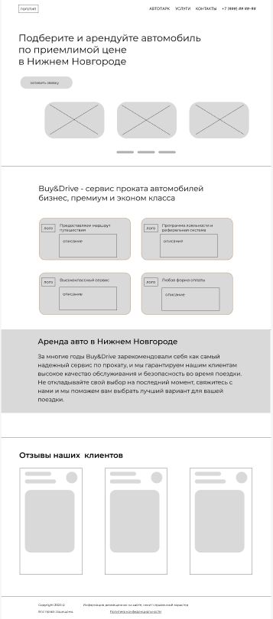

Рисунок 1 - Прототип главной страницы сайта

После разработки прототипа главной страницы, были разработаны прототипы других страниц.

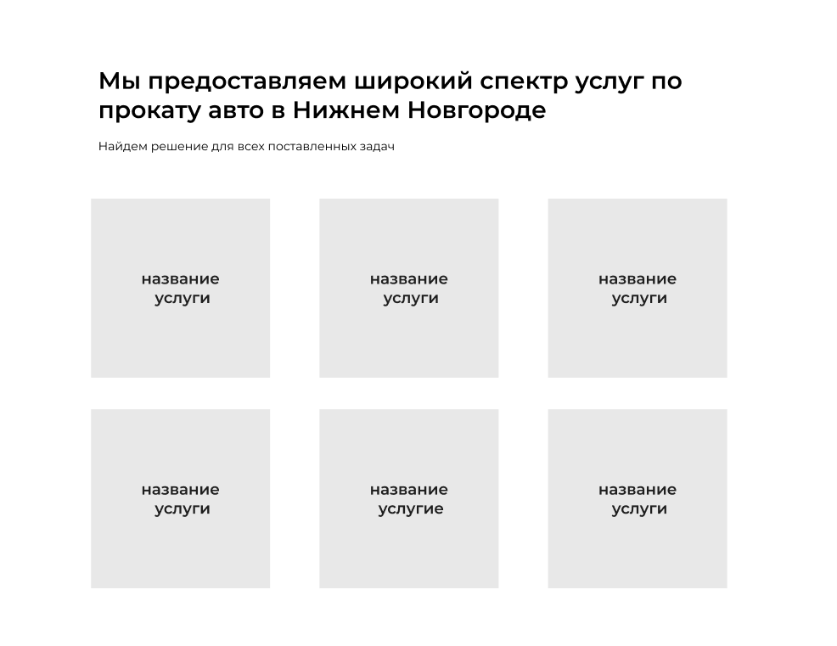

Рисунок 2 - Прототип страницы "Услуги"

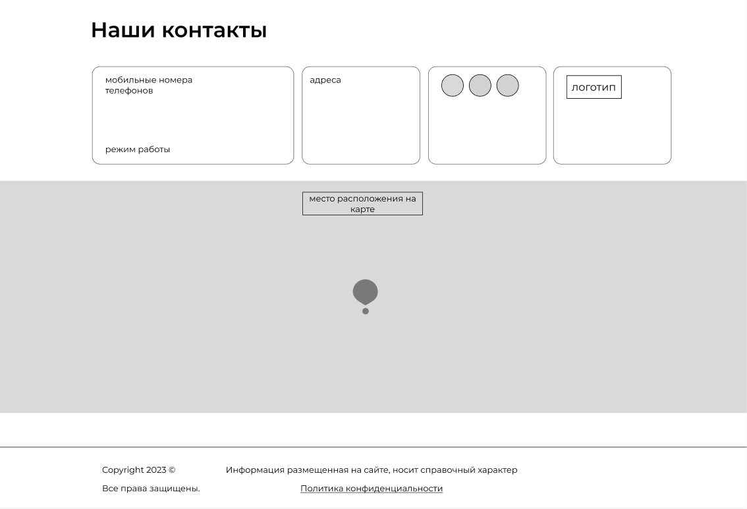

Рисунок 3 - прототип страницы "Контакты"

На подобии были созданы остальные прототипы страниц сайта.

После завершения разработки прототипа сайта мы приступили к созданию детального макета сайта, который включает в себя все визуальные элементы, изображения, текст и другие графические объекты. Для этого также была использована программа Figma. На основе прототипа разрабатывается детальный макет сайта, который включает в себя все визуальные элементы, изображения, текст и другие графические объекты.

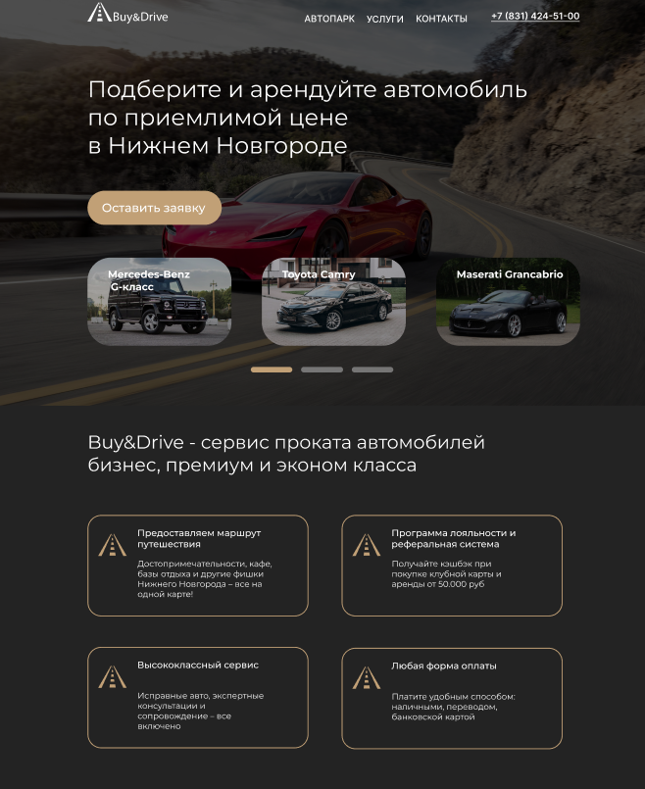

Рисунок 4 - Макет главной страницы

Макет начала главной страницы изображен на рисунке №4, продолжение смотреть в приложении 1.

Макет сайта показывает, как будут сочетаться фирменные цвета кампании и основные блоки.

После разработки макета главной страницы сайта были разработаны следующие страницы.

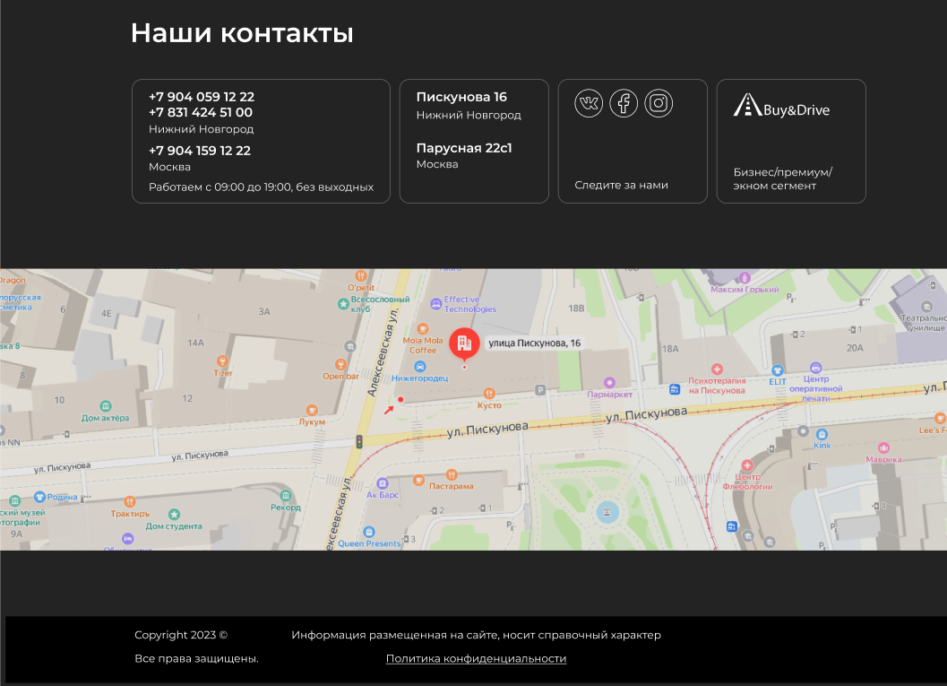

Рисунок 5 -Макет страницы "Контакты"

По аналогии были созданы остальные страницы макета сайта.

2.3.2 Процесс верстки сайта

Для разработки графического интереса были использованы технологии HTML и CSS. Перед непосредственным созданием веб-сайта — необходимо подготовить папки, в которых будут содержаться необходимые документы, такие как шрифты, изображения и сами файлы.

В папке «img» хранятся все изображения, которые необходимо будет разместить на сайте. Папка «styles» хранятся все файлы со стилями для каждой отдельной страницы.

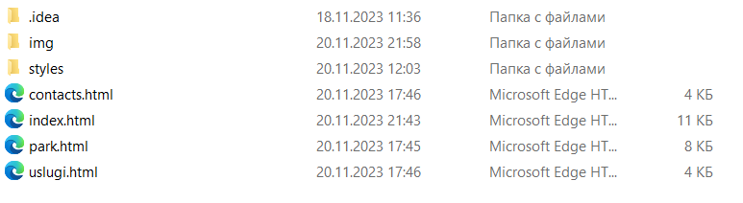

Рисунок 6 - Структура папок

Началом верстки любой страницы будет являться написание структуры документа, также мы подключаем дополнительный файл, чтобы прописанные стили применялись к элементам html-документа.

В самом файле стилей css мы прописываем базовые настройки, а также подключаем шрифт, который будет использован на всех страницах сайта

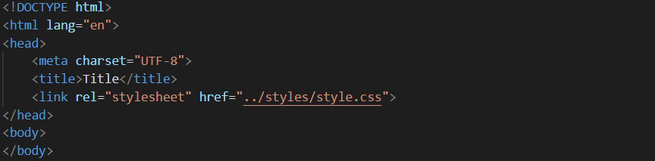

Рисунок 7 - Структура документа

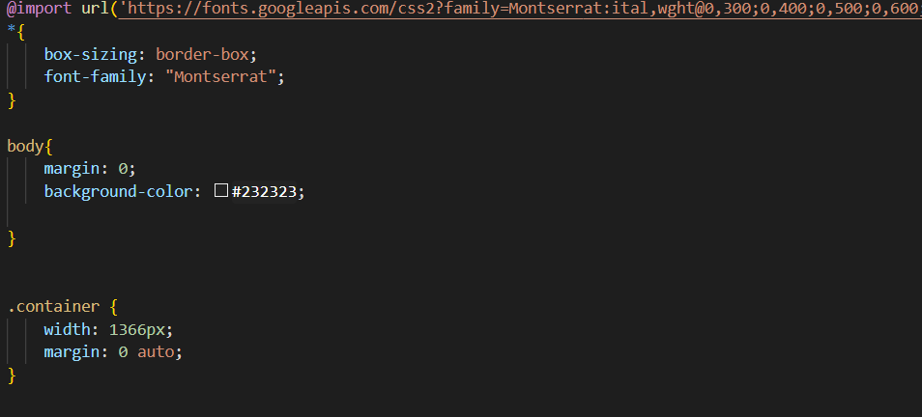

Рисунок 8 - Начальные стили страницы

Соответственно самой первой была прописана структура первой страницы. На этой странице помимо шапки сайта, текста и кнопки, представляющей собой ссылку на другую страницу с оформлением заявки, находится слайдер, реализованный с помощью HTML и CSS

**Слайдер** – это специальный элемент веб-дизайна, представляющий собой блок определенной ширины чаще всего в шапке веб-страницы. Главная его фишка в изменяющихся в ручном или автоматическом режиме элементах – картинок, текстов и ссылок. Стандартный слайдер для сайта представляет собой 3-5 картинок, которые сменяют друг друга через определенный временной интервал или при ручном нажатии на переключатели. В данном случае реализовано ручное нажатие переключателя, на каждом слайде располагается 3 фотографии. Слайдер разработан для того, чтобы пользователь сразу мог ознакомиться с наиболее популярными моделями машин, которые берут в прокат, не переходя при этом на другую страницу. Таким образом повышается шанс того, что пользователь заинтересуется, захочет узнать цену и увидеть остальные автомобили компании.

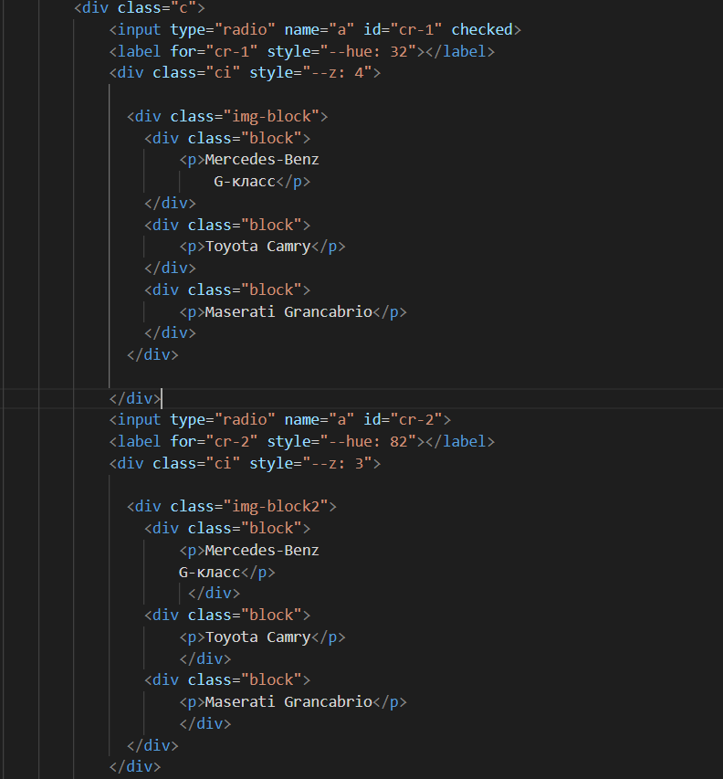

Рисунок 9 - фрагмент структуры слайдера

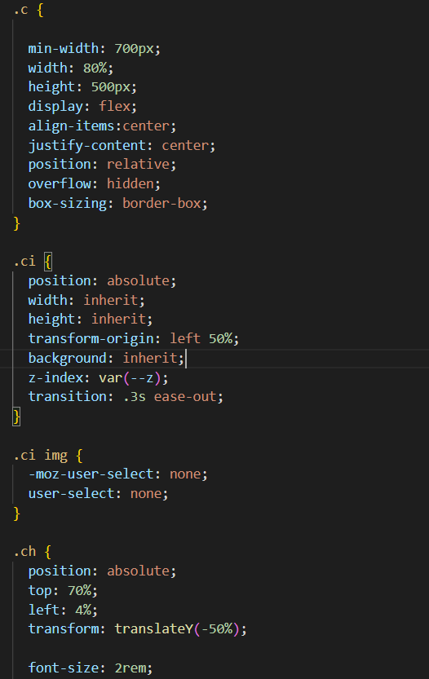

Рисунок 10 - фрагмент кода, реализующий стилизацию слайдера

С помощью элементов меню в шапке сайта мы можем перемещаться по остальным страницам сайта.



Рисунок 11 - Шапка сайта

На странице услуг реализована анимация при наведении на картинку.

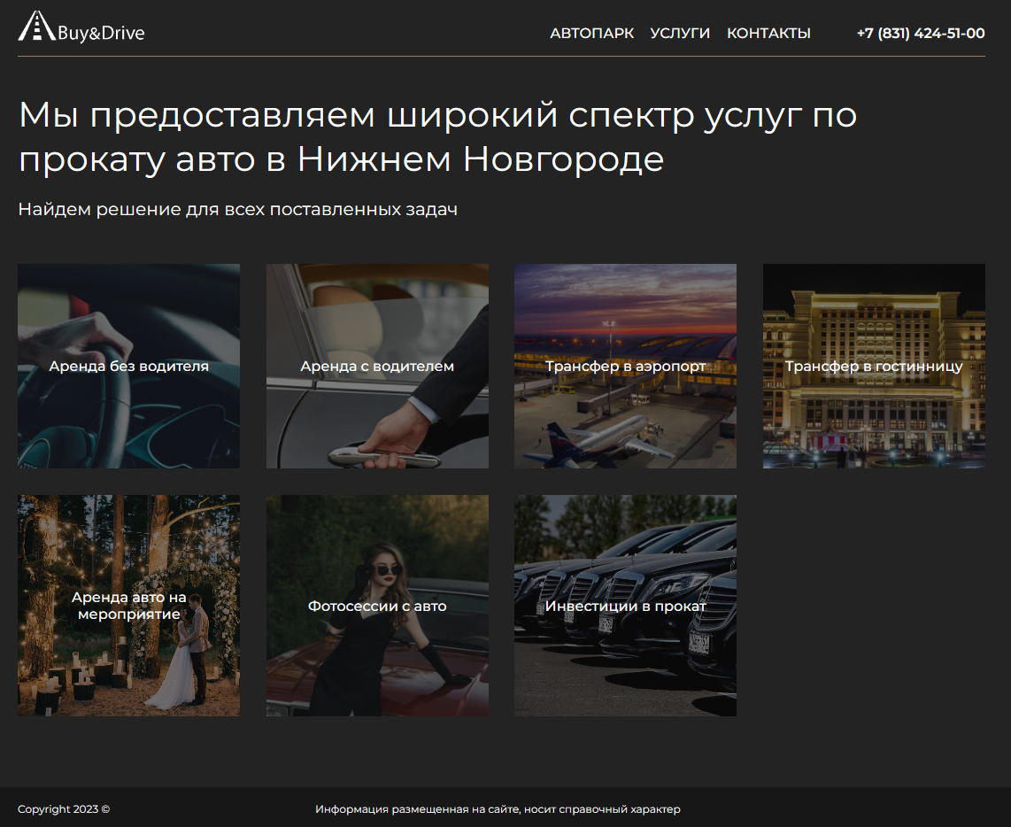

Рисунок 12 - Страница "Услуги"

При наведении пользователем на блок, состоящий из фотографии и текста – пропадает фильтр, наложенный на фотографию, а текст становится прозрачным.

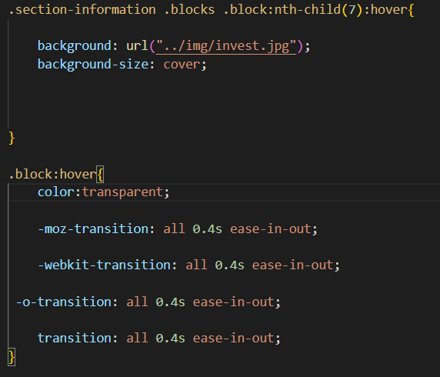

Рисунок 13 - Таблица стилей анимации

Блок главной страницы «Buy&Drive - сервис проката автомобилей бизнес, премиум и экном класса» кратко рассказывает о компании, о ее преимуществах перед другими сервисами (система лояльности и так далее) и дополнительных возможностях, которые получит клиент при аренде автомобиля.

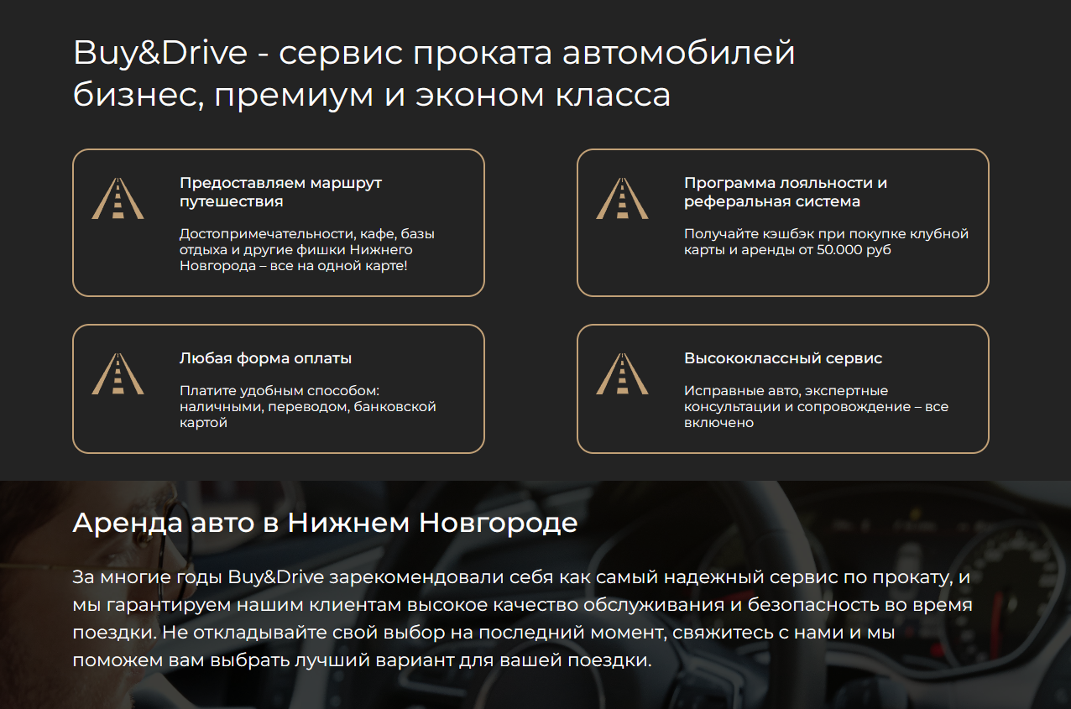

Рисунок 14 - Блок главной страницы

Блок «Отзывы наших клиентов» содержит в себе несколько отзывов клиентов, ранее воспользовавшихся услугами компании.

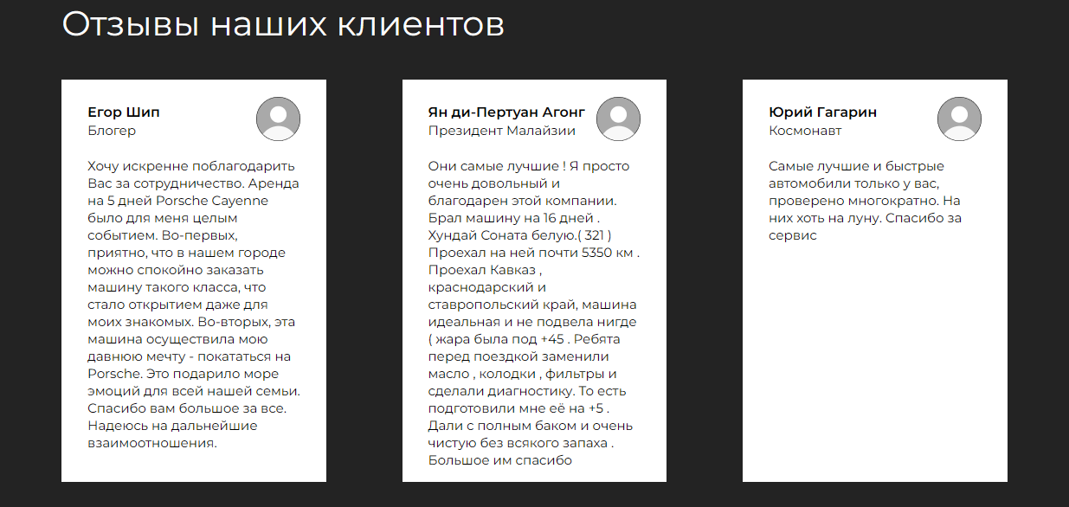

Рисунок 15 - Блок главной страницы

Подвал сайта содержит ссылку на политику конфиденциальности компании, а также другую информацию о сайте.



Рисунок 16 - Подвал сайта

На странице «Автопарк» пользователь может забронировать понравившуюся ему машину. При нажатии на кнопку «забронировать» клиент переходит на другую страницу, где оставляет данные для заявки на бронь.

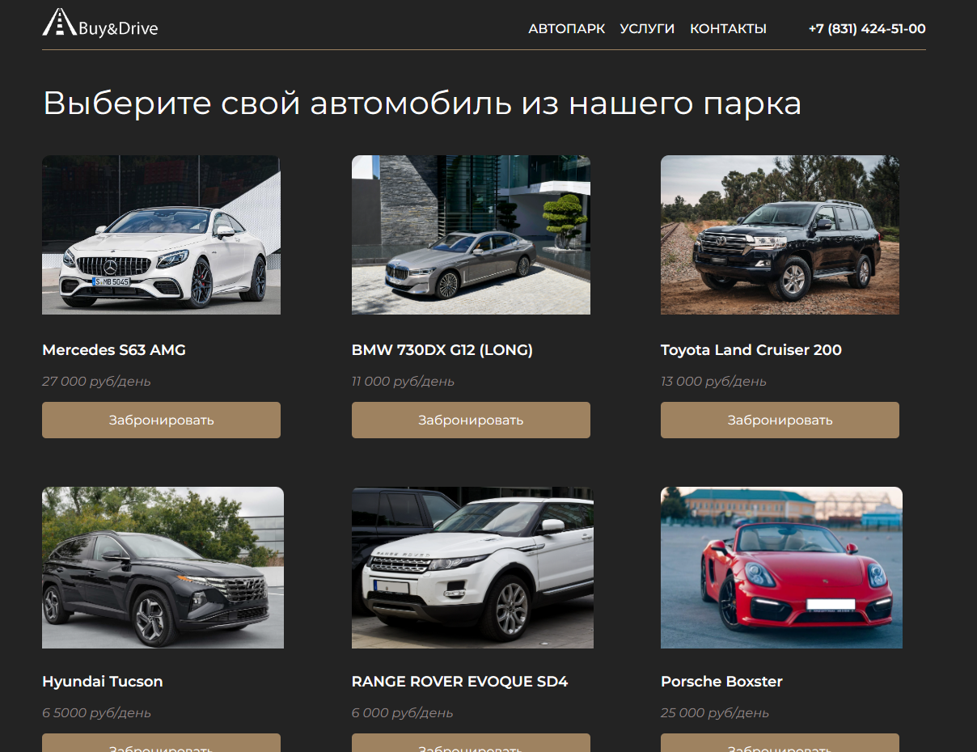

Рисунок 17 - страница "Автопарк"

Страница контакты содержит себе такую информацию как телефонные номера, по которым клиент может связаться с сотрудником для уточнения какой-либо информации, адреса офисов компании, социальные сети. Также в блоке контактов имеется карта, наглядно показывающая расположение офиса в Нижнем Новгороде. Карта была подключена на сайт с помощью сервиса «Яндекс.Карты» в виде элемента из языка программирования JavaScript – скрипта.

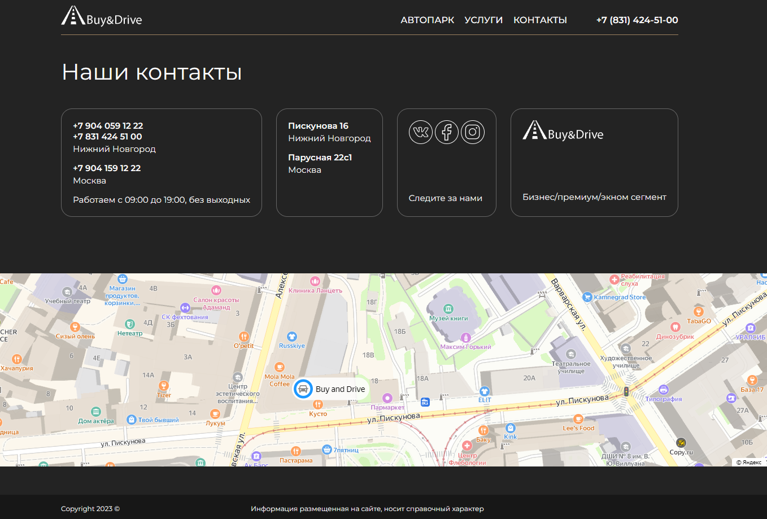

Рисунок 18 - страница "Контакты"

Структуры HTML каждой из страниц представлены в приложениях.

ВЫВОД ПО РАЗДЕЛУ 2

Таким образом, подводя итог, можно сказать, что были успешно разработаны корпоративный дизайн, прототип, макет и сайт компании. Сайт компании временно имеет только разметку, реализованную с помощью технологий HTML и CSS, однако в будущем продукт будет доработан и представлен в виде полноценного сайта с разработанными frontend-частью и взаимодействием на стороне сервера – backend-частью.

ЗАКЛЮЧЕНИЕ

В заключении можно отметить, что разработка корпоративного дизайна и веб-сайта для сервиса по прокату автомобилей является важным шагом для привлечения клиентов и улучшения пользовательского опыта. Создание единой идентичности и удобного интерфейса поможет установить доверие у потенциальных клиентов и сделать процесс аренды автомобиля более простым и приятным. Также стоит отметить, что создание удобного и информативного веб-сайта повышает конкурентоспособность компании на рынке проката автомобилей, а также способствует увеличению конверсии и общей прибыли. Кроме того, разработка корпоративного дизайна позволяет установить узнаваемость бренда и создать положительное впечатление о компании у потенциальных клиентов.

Использование разработанного программного продукта упрощает процессы продвижения предоставляемых услуг, обработки, ведения и выдачи информации, что приводит к значительному снижению трудовых затрат, обеспечивает сокращение времени обработки информации, повышает достоверность выдаваемой информации, значительно уменьшается количество допускаемых ошибок

В данной курсовой работе были полностью освещены вопросы, связанные с разработкой фирменного стиля и веб-сайтов.

В связи с вышеперечисленным, цель курсовой работы, которая заключалась в разработке фирменного стиля и веб-сайта для компании, оказывающей услуги в сфере проката «Buy&Drive» была успешно достигнута.

Для достижения этой цели были выполнены следующие задачи:

1. Изучена концепция корпоративного дизайна и проанализировано существующее программное обеспечение. Рассмотрены основные понятия корпоративного дизайна, его задачи и составляющие.

2. Проанализированы веб-сайты, как носитель фирменного стиля. Был дан ответ на вопрос: «Зачем нужен веб-сайт для компании?».

3. Разработан корпоративный дизайн компании на основе изучения сферы деятельности, предметной области, целевой аудитории компании. Разработаны элементы фирменного стиля такие как: логотип, цветовая палитра и выбран фирменный шрифт.

4. Создан прототип сайта. Разработан прототип веб-сайта, определен его внешний вид и общая структура, определяющая какие элементы и в каком порядке они будут содержаться.

5. Разработан макет сайта в соответствии с прототипом и корпоративным дизайном. Был окончательно сформирован внешний вид веб-сайта в соответствии с разработанным фирменным стилем компании, была добавлена анимация на страницы, а также слайдер.

6. Создан веб-сайт. Разработана разметка веб-сайта в соответствии с макетом. Весь сайт был разработан в программе VisualStudio Code.

Таким образом, разработка корпоративного дизайна и веб-сайта для любой компании представляет собой важный этап в развитии бизнеса, способствует увеличению клиентской базы и улучшению общего восприятия компании.

СПИСОК ИСПОЛЬЗОВАННЫХ ИСТОЧНИКОВ

1. Алексеев А.. Введение в Web-дизайн. Учебное пособие. — М.: ДМК Пресс, 2019. — 184 c.
2. Adobe Illustrator CC. Официальный учебный курс (+ CD). - М.: Эксмо, 2014. – 592 c.;
3. Web-сайтов / Владимир Дронов. - М.: БХВ-Петербург, 2016. – 307 c.
4. Дакетт Джон HTML и CSS. Разработка и дизайн веб-сайтов (+ CD-ROM); Эксмо - Москва, 2018. - 480 c.
5. Д. Макфарланд. Новая большая книга CSS. — М.:Питер, 2018. — 720 с.
6. Кристофер Б. Джонс 140 технологий раскрутки сайтов; Рид Групп - Москва, 2018. - 352 c.
7. Майоров А. Фирменный стиль: кабинет директора может рассказать о корпоративной философии ничуть не меньше, чем логотип или слоган // PR в России. 2016. – 28с.;
8. Полуэктова, Н. Р.  Разработка веб-приложений : учебное пособие для среднего профессионального образования / Н. Р. Полуэктова. — Москва : Издательство Юрайт, 2022. — 204 с. — (Профессиональное образование). — ISBN 978-5-534-14744-5. — Текст : электронный // Образовательная платформа Юрайт [сайт]. — URL: <https://urait.ru/bcode/496693>
9. Трофимов А.Н. Фирменный стиль и корпоративный дизайн: учебник / А.Н. Трофимов. — Москва : КНОРУС, 2021.-368 с. — (Среднее профессиональное образование). URL:  —[litres.ru›get\_pdf\_trial/66271202.pdf](https://www.litres.ru/get_pdf_trial/66271202.pdf" \t "_blank)
10. Кирсанов Д. Веб-дизайн: книга Дмитрия Кирсанова / Д. Кирсанов. – М.: Символ, 2015. – 368 c.;
11. Хуторской А. В., Орешко А. П. Технология создания сайтов. 10-11 классы; Дрофа - Москва, 2011. - 256 c
12. Эйри Д. Логотип и фирменный стиль. Руководство дизайнера. Санкт-Петербург, Питер, 2011 г. – 216 с.